รายงานการปฏิบัติราชการประจำเดือน ธันวาคม
ประจำปีงบประมาณ พ.ศ. 2568
สถานีตำรวจภูธรหล่มเก่า

งานสืบสวน
10 ธ.ค.67
วันที่ 10 ธ.ค. 2568 เวลา 09.00 น. พ.ต.อ.ธีรศักดิ์ สารภูษิตสันต์ ผกก.สภ.หล่มเก่า,พ.ต.ท.อิทธิพล ศิริมงคล สว.สส.ฯ ประชุมชุดสืบสวน เร่งรัดคดีที่เกิดในพื้นที่และมอบนโนบายในการปฏิบัติหน้าที่
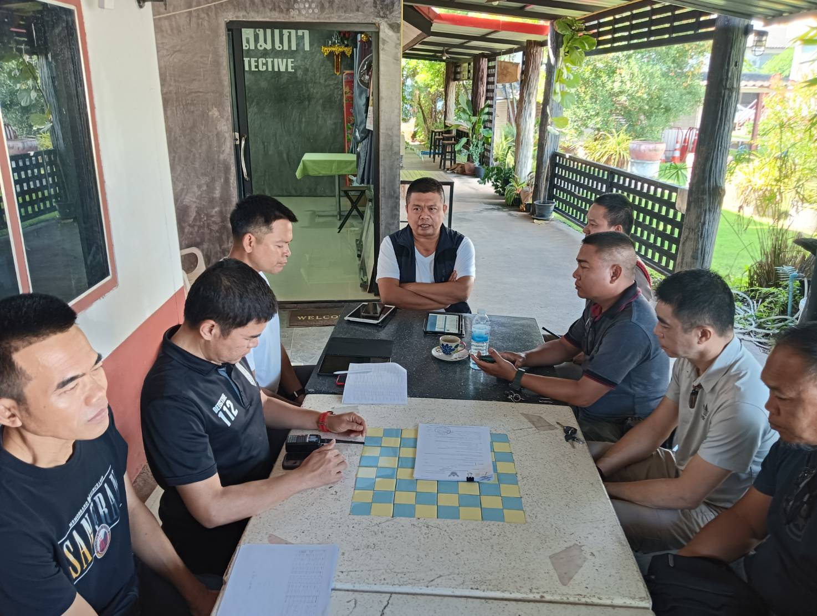
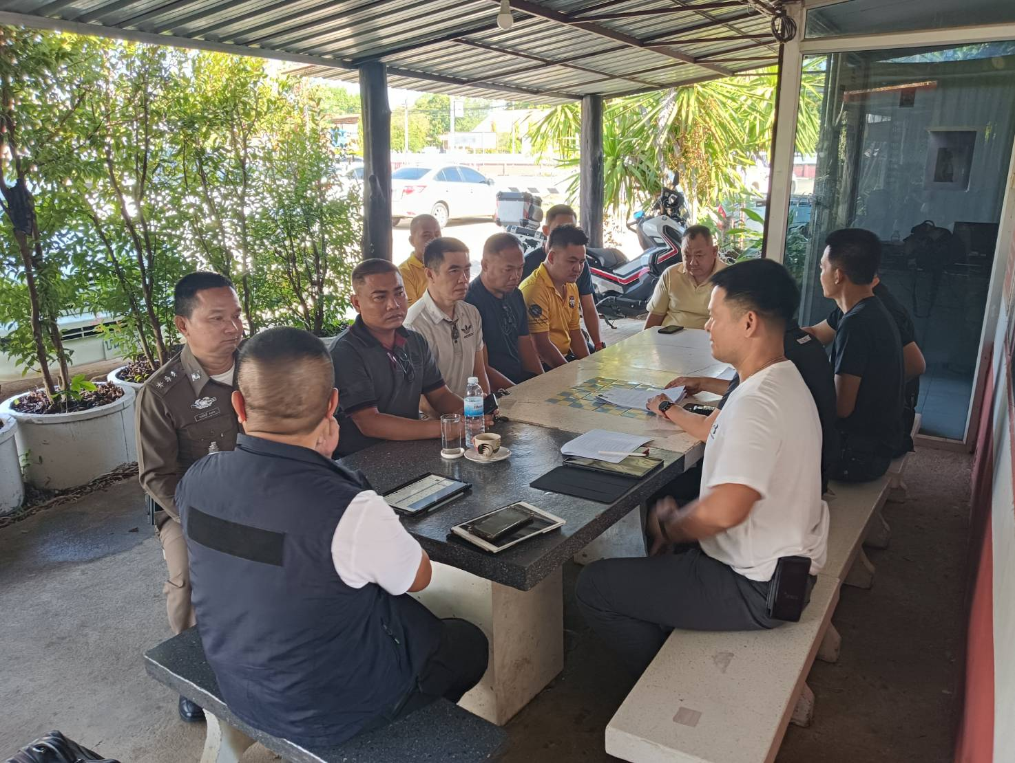

4 ธ.ค.67
เมื่อวันที่ 4 ธ.ค.67 ฝ่ายสืบสวน สภ.หล่มเก่า ได้ออกสืบสวนจับกุมผู้ต้องหาตามหมายจับศาลจังหวัดหล่มสักที่ 20/67 ลง 6 มี.ค.67 ข้อหายักยอก นำตัวส่งพนักงานสอบสวนดำเนินคดีตามกฎหมาย
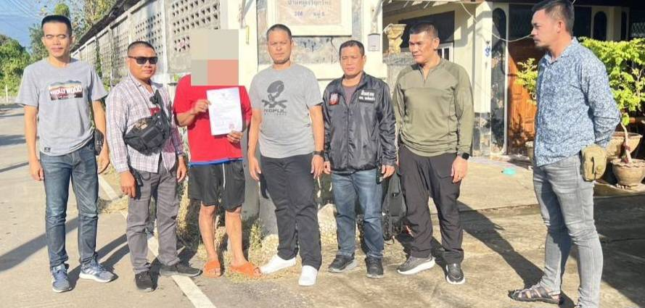
7 ธ.ค.67
เมื่อวันที่ 7 ธ.ค.67 ฝ่ายสืบสวน สภ.หล่มเก่า ได้ออกสืบสวนจับกุมผู้ต้องหาตามหมายจับศาลจังหวัดหล่มสักที่ 242/67 และ 243/67 ลง 7 ธ.ค.67 นำตัวส่งพนักงานสอบสวนดำเนินคดีตามกฎหมาย
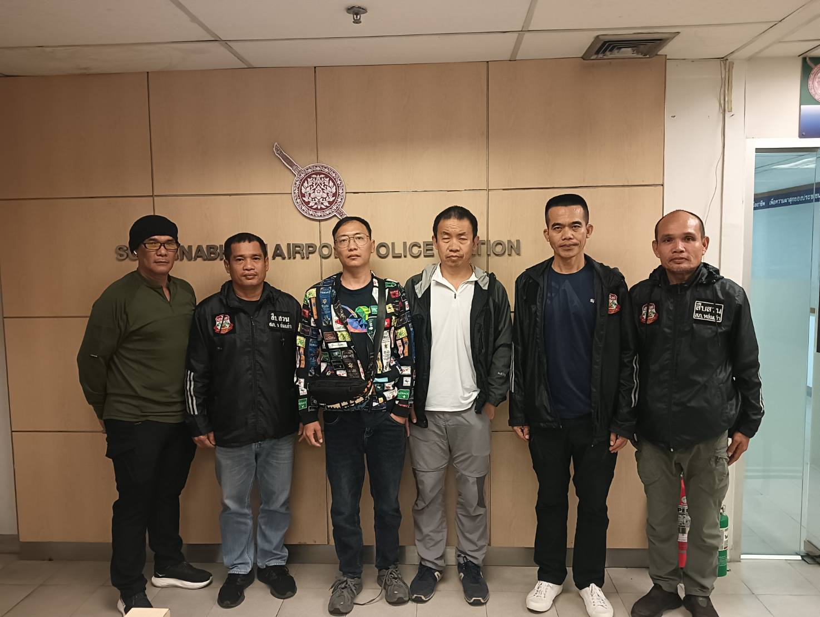
17 ธ.ค.67
เมื่อวันที่ 17 ธ.ค.67 ฝ่ายสืบสวน สภ.หล่มเก่า ได้ออกสืบสวนจับกุมข้อหา ลักลอบเล่นการพนันออนไลน์ ( สล๊อต )พนันเอาทรัพย์สินกันโดยไม่ได้รับอนุญาต พร้อมด้วยของกลาง๑.โทรศัพท์เคลื่อนที่ชนิดที่สามารถใช้ได้กับชิมการ์ด จำนวน 2 ซิม เบอร์โทรศัพท์ 096-5606406 สีฟ้า ยี่ห้อออปโป้รุ่นA92 IMEI(ช่อง 1) 867511057644872 IMEI(ช่อง2)867511057644864 จำนวน 1 เครื่อง
2.สำเนาภาพถ่ายหน้าจอโทรศัพท์มือถือของกลางที่ 1.นายณัฐพล ทิปะกะ ที่ปรากฏเว็บพนันออนไลน์และหลักฐานการโอนเงิน จำนวน 1 แผ่นนำตัวส่งพนักงานสอบสวนดำเนินคดีตามกฎหมาย
